ANGLEŠČINA - 4. a in b
četrtek, 9. 4.

Obvestilo za starše in učence:
V primeru kakršnih koli težav, nejasnosti ... sem dosegljiva na elektronski naslov:
nbogataj@os-cerkno.si
Četrtošolci mi lahko (že) sami napišite kakšno elektronsko sporočilo, če je to potrebno. Lahko tudi sporočate, kako vam gre.
Tiste naloge, za katere napišem, da jih je potrebno poslati, mi prosim pošiljajte. Kar nekaj vas je poslalo tudi interaktivne učne liste. Še vedno pa nisem dobila pesmice My perfect week od vseh učencev.
Pazite nase in druge ter ostanite zdravi,
Lep pozdrav,
učiteljica Nives

- Ste si pogledali ta dva filmčka? O čem sta? Če si jih nisi, to hitro naredi zdaj, ali pa si jih oglej še enkrat kar tako, bo še bolje.
https://www.youtube.com/watch?v=UxnEuj1c0sw (govori o zdravem načinu življenju)
https://www.youtube.com/watch?v=kKuYfLM0yDc (Steve in Maggie o zdravi in nezdravi hrani)
- Poslušaj (vsaj 2x) in preberi nalogo 1 na strani 88.
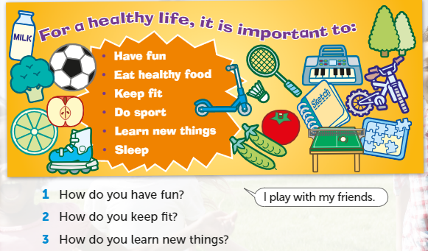
Pomoč - prevod vprašanj iz zgornje slike.
- Kako se zabavaš?
- Kako ostaneš »fit« (v formi)?
- Kako se učiš novih stvari?

Na to temo sem pripravila kratko video predstavitev, oglej si jo TUKAJ.
Si jo razumel(a)? Če lahko, se o vsebini pogovori z nekom doma. Če imaš čas, mi lahko tudi napišeš, kaj si razumel(a). Nadaljevanje tega sledi v naslednji uri.
- Nadaljuj z reševanjem nalog – naredi nalogo 2 (prilepi jo v zvezek in poveži), na str. 88. Kaj pomeni healty, unhealthy?
healty- zdravo; unhealthy – nezdravo
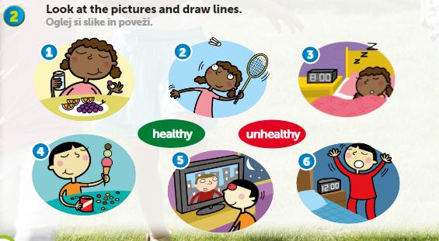

- V tabeli s kljukico označi, koliko časa (ur) počneš te stvari. Tukaj prevodov ne bom pisala, ker naj bi te besede in povedi poznali, v nasprotnem primeru, si poglejte nazaj v zvezku.
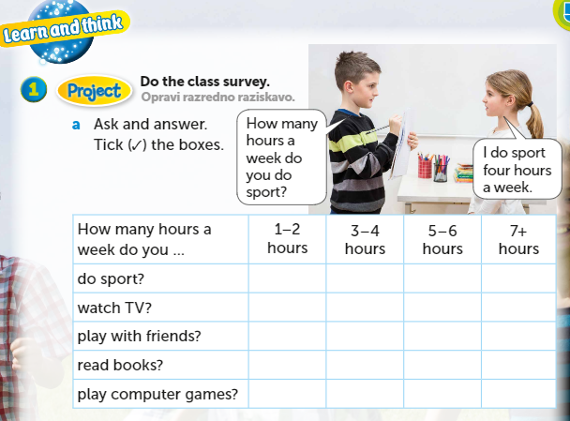

Pogovarjaj se z nekom doma kot kaže na sličici (upam, da najdeš kakšnega prostovoljca)
Nato v zvezek zapiši 5 povedi - za vsako vrstico.
Primer: I do sport 5 to 6 hours a week.

- Naredi (samo ustno) nalogi 1 in 2 na strani 90; poslušaj vsaj 2x, lahko pa tudi večkrat.
- Če je mogoče natisni in reši spodnji nalogi. Pazi! Treba je biti res natančen, če hočeš da se izide.

